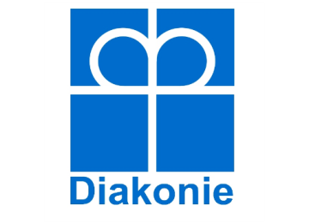
Mateřská škola Diakonie ČCE Cheb
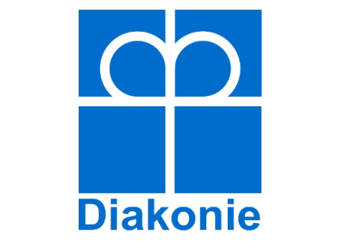
Výroční
zpráva
školy

školní rok 2020/2021

I. Základní údaje o škole

Název školy, sídlo:

Mateřská škola Diakonie ČCE Cheb

Zřizovatel:

Diakonie Českobratrské církve evangelické
Belgická 22, 120 00 Praha

Ředitelka školy:

Bc. Iva Koubová

Kontakty:

Cheb, 26. dubna 2715/7, 350 02
reditelka@mscheb.cz, 737 207 495
www.cheb.diakonie.cz

Datum zřízení:
škola byla zařazena do sítě škol od 1.9.2015

Součásti školy:
mateřská škola – kapacita 48 dětí

OBSAH

- Základní údaje o škole
- Složení třídy
- Zaměstnanci školy
- Vzdělávání pracovníků školy
- Zápis a přijímací řízení
- Spolupráce s ostatními subjekty
- Výsledky kontrol
- Hospodaření školy
- Závěr výroční zprávy

Složení rady:

Mgr. Jan Soběslavský
Ing. Hana Sklenářová
Ing. Miloslav Běťák
Mgr. Kamila Viktorová

1
Počty dětí v jednotlivých součástech školy
ve školním roce 2020/2021

Mateřská škola ............................................... 48 dětí

Školní jídelna - výdejna .................................. 48 stravovaných

Celkem školu navštěvovalo 48 dětí

II.Složení tříd: stav k 30. 6. 2021

1.TŘÍDA Motýlci............ 24 dětí, z toho 1 se speciálně vzdělávacími potřebami
učitelky: Alena Šnáblová, Alice Pavelková
Paní učitelka Alena Šnáblová odešla do důchodu a od poloviny října nastoupila paní učitelka Adéla Faberová
asistentka pedagoga: Hanka Martínková

2. TŘÍDA Berušky ........ 24 dětí, z toho 1 se speciálně vzdělávacími potřebami
učitelka: Bc. Iva Koubová, Kuklová Vlasta
asistentka pedagoga: Pavlína Zährl

III. Zaměstnanci školy

K 30. 6. 2021 pracovalo ve škole celkem 6 pedagogických pracovníků včetně ředitelky z toho:
učitelky ................................................. 4/3,5 úvazku
asistentky pedagoga ............................. 2/1,75 úvazku
školní asistentka ................................... 1/0,5 úvazku
školnice ................................................. 1/1 úvazek
kuchařka ................................................ 1/0,625 úvazku

Všechny pedagogické pracovnice splňují v současné době odbornou kvalifikaci pro práci v MŠ – obor předškolní pedagogika nebo obor asistent pedagoga.

IV. Vzdělávání pracovníků školy

- Studium ke splnění kvalifikačních předpokladů

Na střední pedagogické škole BEAN v Praze ukončila v měsíci květnu studium v oboru předškolní pedagogika jedna paní učitelka.

- Další vzdělávání pedagogických pracovníků

V tomto školním roce bylo vše zaměřeno na:
Hodnocení pracovníků – trénink hodnotících rozhovorů, které proběhlo prezenčně.
Ostatní vzdělávání probíhalo kvůli Covidovým opatřením jako webináře:
Jak pracovat s metodikou dopravní výchovy pro MŠ
Problémy a cesty k proměně vzdělání v ORP Cheb
Legislativní novinky školního roku 2020/2021
Vývoj řeči dětí
Podpora autoevaluace mateřské školy s využitím systému Inspis
Etické aspekty práce
Řešení problémů ve třídě

V. Zápis a přijímací řízení

Od 3. května do 14.května 2021 proběhl zápis do mateřské školy distanční formou. Přihlášky zasílali rodiče poštou, nebo po telefonické domluvě přinesli osobně. Do mateřské školy bylo zapsáno 15 nových dětí za děti, které nastoupí od září do základní školy nebo přestoupí do jiné mateřské školy.

VI. Spolupráce s ostatními subjekty

Malý zahradník
Mateřská škola se zapojila do projektu Malý zahradník, čímž chce podpořit vztah dětí k přírodě.
Do školky byly koupeny dva velké truhlíky, které si děti osázely kytičkami, a pak se o ně během roku staraly. Mohly tak pozorovat změny v přírodě.
K tomuto tématu se zde konal projektový den na téma ,,Léčivé bylinky“ , což je součástí projektu Šablony III, do kterého se MŠ zapojila od měsíce února Dětem se tento den velice líbil, seznámily se s léčivými bylinkami, zasely si řeřichu, vyrobily si voňavý sáček s levandulí, který si odnesly domů .

Projektový den,, Léčivé bylinky“
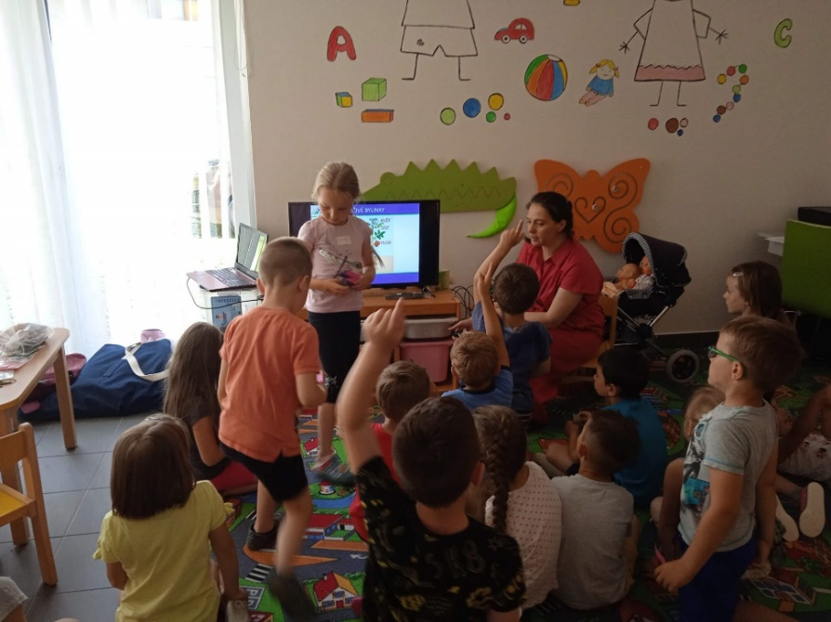

Projekt ,,Malý zahradník“

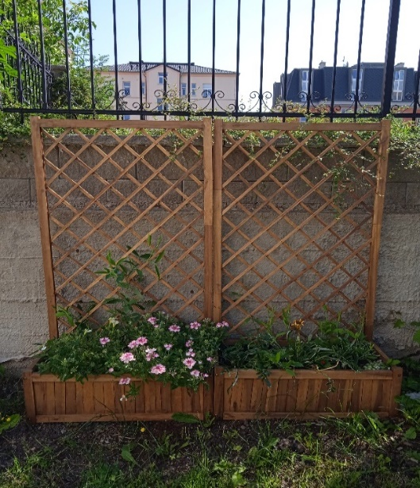

Farní sbor ČCE
V tomto školním roce se podařilo uskutečnit jen jedno setkání se členy farního sboru, a to prostřednictvím manželů Brahových z Dětské mise, kteří děti navštívili v předvánočním čase v MŠ a společně si s dětmi zazpívali, povídali o Vánocích, zvycích a vyrobili si andílka.

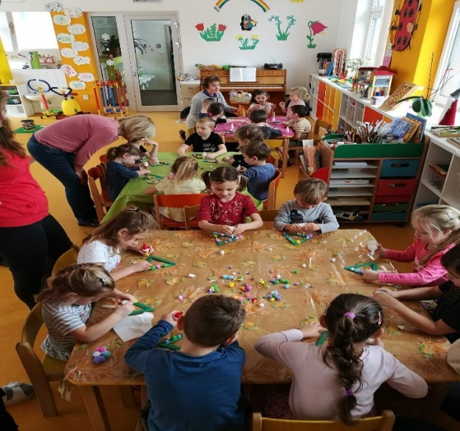

Škola v pohybu
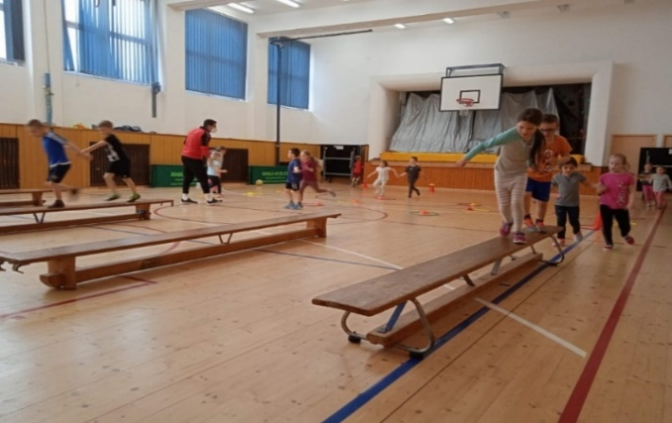
I v tomto roce pokračovala školka v projektu Škola v pohybu pod vedením zkušených trenérů. Cvičení probíhalo každý týden v tělocvičně ZŠ nebo v tělocvičně v Písečné ulici hodiny a byly zaměřeny na všestranný pohybový rozvoj dětí. Děti pohyb baví, na trenéry se pokaždé moc těší. Trenéři se dětem maximálně věnují. Hodiny jsou pokaždé jiné, zábavné plné her a pohybu.

Pasování předškoláků
V MŠ proběhlo pasování předškoláků, při kterém Chebské divadlo zahrálo dětem i rodičům pohádku O pejskovi a kočičce. Pak děti předvedly svůj připravený program plný písniček s tancem, básniček a nakonec přednesly slib předškoláků.
Pejsek a kočička následně pasovali naše předškoláky. Ti dostali knížku a odznáček na památku na MŠ.

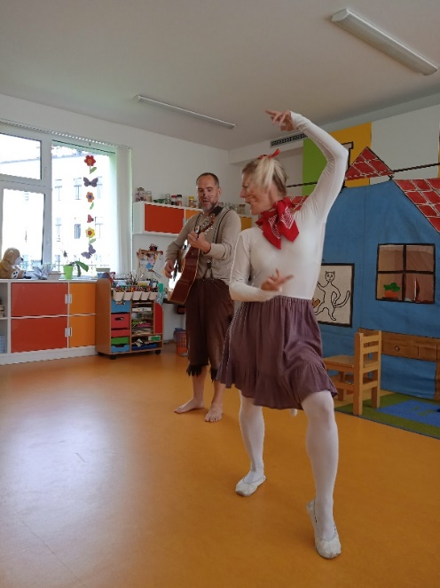
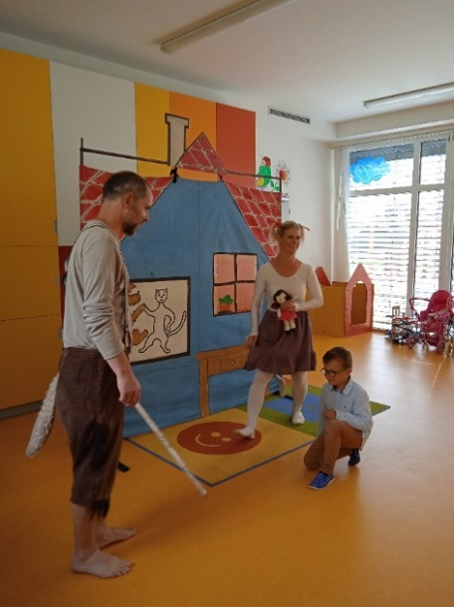

Výuka při přerušení provozu
Po dobu, kdy byl provoz mateřské školky přerušen z důvodu Covidu19 byla u předškoláků povinná výuka řešena distanční výukou přes email, telefony. Rodiče každý týden dostali pokyny a úkoly pro své děti. Děti úkoly plnily a zakládaly do desek. Rodiče průběžně zasílali fotky a videa paní učitelce na kontrolu plnění úkolů. Při příchodu dětí do MŠ předali paní učitelce vypracované pracovní listy a výrobky, které měly děti za úkol vyrobit s rodiči.

VII. Výsledky kontrol

V tomto roce provedli zaměstnanci Finančního úřadu Cheb kontrolu hospodaření za rok 2015 a 2017. Závěr kontroly zněl bez závad.

VIII. Hospodaření školy

Výsledovka k 31.12.2020

Náklady v tisících Kč

Spotřebované nákupy a služby..............................266
Osobní náklady .....................................................3 015
Ostatní náklady .....................................................376
Poskytnuté příspěvky ............................................28
Náklady celkem ...................................................3686

Výnosy

Tržby za vlastní výkony ...........................................412
Přijaté příspěvky ......................................................153
Provozní dotace MŠMT ............................................3 199
Výnosy celkem ........................................................3 764
Výsledek hospodaření ...........................................78

IX. Závěr výroční zprávy

Vážení rodiče, milé kolegyně a přátelé, další rok nám uplynul jako voda
a chtěla bych všem poděkovat za veškerou činnost pro spokojenost našich dětí i rodičů. Velký dík patří všem sponzorům, kteří podpořili mateřskou školu finančně nebo věcným darem.
I tento školní rok byl poznamenán státními opatřeními kvůli covidu a byl náročný nejen pro zaměstnance, ale i pro děti a jejich rodiče .Přesto i v této době se všichni snažili, aby úsměv z tváří děti nezmizel a děti chodily do mateřské školy rády.

Bc. Iva Koubová
ředitelka školy
Mateřská škola Diakonie ČCE Cheb
26. dubna 2715/7, 350 02 Cheb
Tel: 737 207 495
E-mail: reditelka@mscheb.cz
https://cheb.diakonie.cz/
IČO: 03632504
Číslo účtu: 4029145359/0800

